出國報告（出國類別：研修）

因應老人化社會生技產業及醫療照護產業發展方向之規劃

服務機關：經濟部
姓名職稱：游專員琇茸、李技士芳蘭、張技士能凱
派赴國家：日本
出國期間：100年11月27日至100年12月3日
報告日期：101年1月20日

摘要
2010年我國65歲以上的人口已經超過10.7％，達248萬人，事實上台灣早在1993年即已達到聯合國所定義的「高齡化社會」標準〈65歲以上的人口比例超過7%〉。根據經建會推估，2026年老人將倍增為20%(每五人就有一位老人)，即在短短的26年間台灣高齡人口將倍增。
因應高齡化社會的來臨，我國政府的經濟政策及產業發展應如何調整，發展針對老人化或慢性疾病的預防及治療的藥物及醫療器材，並合併此類產品推動整體性的健康照護產業是極為重要的課題。日本與台灣是全球老化速度最快的國家，根據日本高齡者白皮書調查，日本於1970 年老年人口達7.1%，1994 年達14%，2005年日本65歲以上（包含65歲）高齡人口占總人口比重已提升至20%，日本政府及產業界如何因應老人化社會做出調整跟因應，是值得學習的對象。

關鍵字：生技產業、健康照護產業、老人化社會

目 次
- 前言................................................3
- 目的………………………………………………………………3
- 行程................................................3
- 過程(研修內容)…………………………………………………6
五、 心得及建議………………………………………………………26

一、前言
2010年我國65歲以上的人口已經超過10.7％，達248萬人，事實上台灣早在1993年即已達到聯合國所定義的「高齡化社會」標準〈65歲以上的人口比例超過7%〉。根據經建會推估，2026年老人將倍增為20%(每五人就有一位老人)，即在短短的26年間台灣高齡人口將倍增。

二、目的
因應高齡化社會的來臨，我國政府的經濟政策及產業發展應如何調整，發展針對老人化或慢性疾病的預防及治療的藥物及醫療器材，並合併此類產品推動整體性的健康照護產業是極為重要的課題。日本與台灣是全球老化速度最快的國家，根據日本高齡者白皮書調查，日本於1970 年老年人口達7.1%，1994 年達14%，2005年日本65歲以上（包含65歲）高齡人口占總人口比重已提升至20%，日本政府及產業界如何因應老人化社會做出調整跟因應，是值得學習的對象。

三、行程：
日期 | 時間 | 內容 | 訪問單位/講師 | 地點 | 城市
11/27 | 抵達 |  |  |  | 東京
11/28 | 10:30-11:30 | 開課儀式  行程、注意事項說明 | 財團法人日本國際協力中心(JICE) | JICE役員會議室 | 東京
 | 14:00-16:00 | 照護保險制度以及老人照護、福利政策的現狀 | 厚生勞動省老健局振興課  課長輔佐 田口悠紀 | JICE役員會議室 | 東京
 | 16:30-18:30 | 日本的照護產業及醫療照護相關產業之活性化方面，經濟產業省扮演的角色 | 經濟產業省 商務情報政策局 健康照護產業課  課長輔佐 井上美樹代 | JICE役員會議室 | 東京
11/29 | 9:30-11:30 | (1)照護專員的運用制度  (2)與相關企業、照護設施、訪問照護的合作  (3)面向老人的住宅改造事業 | 一般社團法人  日本介護支援專門員協會  會長 木村隆介  副會長 助川未枝保 | 協會事務局 | 東京
 | 14:00-16:00 | 訪問看護站之服務以及該協會的事務概要 | 社團法人全國訪問看護事業協會  常務理事 上野桂子 | 協會事務局 | 東京
11/30 | 9:30-12:00 | (1)YRP概要說明  (2)NiCT概要說明及NiCT開展的BAN研究介紹  (3)參觀NTT docomo WHARF | (1)橫須賀研究開發園區(YRP)  (2)獨立行政法人情報通信研究機構(NiCT)無線網路研究所  (3)NTT docomo R&D中心 | YRP番館 | 東京
 | 15:00-17:00 | 參觀富士通netCommunity健康照護中領域中的ICT利用 | 富士通netCommunity | 富士通netCommunity | 東京
12/1 | 10:00-12:00 | 關於醫療地區間的差距-第2區醫療圈資料庫的開發 | 國際醫療福祉大學大學院 醫療福祉經營專攻 醫療經營管理分野  教授 高橋泰 | JICE役員會議室 | 東京
 | 15:00-17:00 | (1)介紹產業技術總合研究所概要  (2)生活/生技領域中的產學官合作  (3)參觀筑波科技廣場  (4)被視為阿茲海默症等疾病原因的類澱粉蛋白(Amyloids)物質的分子構造闡明相關研究 | 獨立行政法人產業技術總合研究所(ASIT)創新推進本部  國際部長 作田宏一  國際部總括主幹 橋本佳三  生活領域合作主幹 橋本亮一  生技醫療研究部門 健康維持機能物質開發研究小組 主任研究員 森井尚之 | ASIT | 東京
12/2 | 10:00-12:00 | 帝人集團開展醫藥、居家醫療事業的總和健康照護事業 | 帝人株式會社 醫藥醫療事業企畫管理室長  帝人PHARMA株式會社 戰略企畫室 事業戰略部長  森山直彥 | 帝人PHARMA總公司 | 東京
 | 14:00-16:00 | 關於日醫(NICHI)的總和照護服務  參觀照護設施的現場 | 株式會社日醫學館 健康照護事業統括本部長  黑木悅子 | 日醫照護中心白金 | 東京
 | 17:00-18:00 | 評估會/結業式 | 財團法人日本國際協力中心  台北駐日經濟文化代表處 | 台北駐日經濟文化代表處 | 東京
12/3 | 返國 |  |  |  | 東京

四、過程(研修內容)：
11/28
1.介護保險制度的介紹---厚生勞動省
日本老化速度急速進展，除了阿茲海默症、老化疾病問題、住所問題，也出現了和以前不一樣的問題，以前生病的老人一直待家裡，會給家裡帶來負擔，也因為病情會惡化，所以逐漸轉變為在醫院治療、照護直到去世，現今厚生勞動省開始提倡在家死亡，推動原因包括：1.在家有家人陪伴；2. 減少醫療費；3. 在醫院使用人工氧氣，費用昂貴；4. 醫院不夠多。

※日本從1960年代開始推動介護保險，其歷程如下：
1960 老人福祉法制定
1970 老人醫療費
1980 老人保健法
1986黃金計畫 老人居家服務
1990 黃金醫界計畫
1994在宅介護政策
1996 介護保險制度準備
1997介護保險成立
2000 介護保險施行

※介護保險制度簡介：
◎介護對象分為兩類：第一類介護對象是65歲以上(現有2838萬人接受照護)，保險費由年金扣除；第二類是40-64歲，針對老化所引起的特定疾病(訂為法定疾病，共有17種)(現有4,240萬人接受照護)。
◎居家照護的型式分為：居家訪問服務、通所服務、日照服務中心。
◎居家照護的使用：有需求的用戶提出申請，介護保險專員進行訪視了解，彙整相關資料後，經主治醫師判定，即可獲得保險補助。

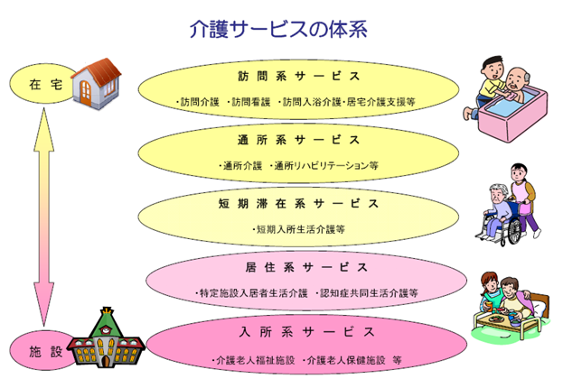
圖1 日本介護體系簡介

現今的照護是不收費的，費用由老人年金扣除，然而由2000年至2010年，接受居家照護者增加170% 以上，由於使用介護保險的人越來越多，支出龐大成為日本政府醫療費用激增主要問題之一。目前日本政府正討論修法解決此問題，如介護 1,2級收20% ，3,4級收10% ，或提高消費稅的稅率，或由家庭收入多少來決定收多少費用，以因應如此龐大之醫療照護費用。

2.照護產業及醫療照護相關產業介紹 經濟產業省
2011年7月成立健康產業課，負責管理醫療及介護領域，但不包含保險領域。
※目前健康產業課為解決介護費用高昂問題所推行的主要措施為：運用IT技術從遠距、通報系統進行介護，即採各地區域(市町村)自行辦遠距照護，將被照護者、生活支援事業者及醫療事業者連結，以減少介護花費。
◎相關案例如下：
＊長崎對馬：
IT服務業者運用網路做為與老人對話的溝通系統進行照護，現約有40人接受這種照護。每周1-2次打電話，每次15-20分鐘，若網路溝通人員發現老人異常時，會主動協助通報醫師。目前此為試驗階段，由政府支付費用，未來將會由用戶自付通訊費與設備費。老人會經由此方式照顧自己身體，但未來視訊設備的價格及通訊費可能是個問題，日本政府仍在思考如何因應。

＊浦添：
結合醫師、訪問看護、care manager、調劑藥局等，進行整合性關懷，過去主治醫師僅負責看病，此資訊通常不會傳給訪問看護(因為他們可能隸屬不同單位)，因此醫師、訪問看護、care manager、調劑藥局等資訊無法交流，所以整合相關醫療群聯盟、診所醫師，互相合作建立共同服務機制，並由浦添市醫師會管理共有的情報平台，以利病人可以在宅接受治療，看病時可快速了解病人的情形，增加醫療品質。

＊札晃：
因沒有電梯的住宅，老人很少外出，為了保持健康，儘量讓老人外出運動，所以，利用商店街建立一個老人咖啡廳，做為共同活動空間，一天做兩次運動，並找年輕人帶老人做體操，一旦老人有醫療需求，按一下鈕便會傳至富山縣的IT企業，也可傳至做體操的人或商店街的人，另外，老人家裡也有通報裝置，此 24小時守護的傳感器系統，即為一個ICT資訊服務系統。

＊東京都大島：
在大島醫院當透析醫師不在時，病人必須花2小時到東京洗腎，造成相當大的財務及時間上的花費。透過神奈川縣與大島醫院資訊連接，藉由大島其他專業醫師，在沒有透析醫師存在情形下，進行透析醫療，原本神奈川縣因為病人不在神奈川縣，拿不到醫師診療費用，但經由大島醫院與神奈川簽訂合約，可各享一半醫療費用，如此大島醫院不需要額外聘醫師，神奈川縣亦不需要額外購買透析設備，均可分享成果及醫療費用。

11/29
1.日本介護保險制度與介護支援專門員的培訓制度-日本介護專門員協會
介護保險法第一條即載明以「維護病人尊嚴、協助老人恢復健康、訓練老人自理生活」為目的。介護保險希望推廣人民要自行注意健康，可以自己做的，不用依賴介護專員，年老後如要過輕鬆的生活，就要做自我復健的鍛鍊，因此今(100)年6月又做了一次法令修改，強化在復健方面的服務提供。
- 介護預防等級介紹：
分成三個等級，包括：1.一次預防--可以自行走路的狀態，戒護目的為維持其生活機能；2.二次預防--較為虛弱的狀態，戒護目的為早期預防、早期對應，以恢復健康；3.三次預防--需要支援的狀態，需要介護員提供相關照護工作，戒護目的以盡可能改善身體狀況，進入二次預防狀態。

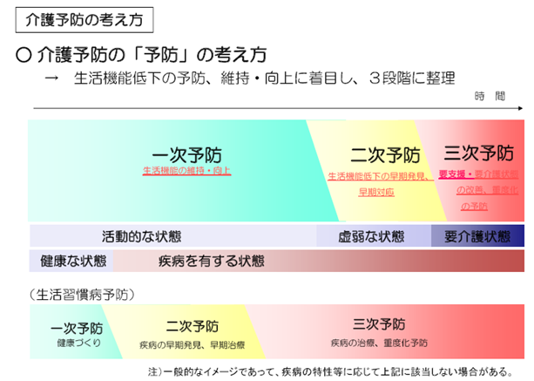
圖2 日本介護預防分級制度

※地區性介護體系簡介：
因每一個地區民情不同，不能採用統一作法，國家授權讓市町村主導介護工作，即：在走路或自行車30分鐘能抵達的範圍內，建立一個支援中心，每個支援中心約照顧3萬個老人。照護方面有三個重點：運動、口腔的照護、營養管理。此外，支援中心亦結合私人企業提供日常飲食配送服務，並由便利商店提供通路。
因老人生病通常會不停往返醫院，因此未來將可能立法建一個針對老人住的住宅，並修改法令建造針對需介護1-3等級的老人住宅，以居家照護老人。

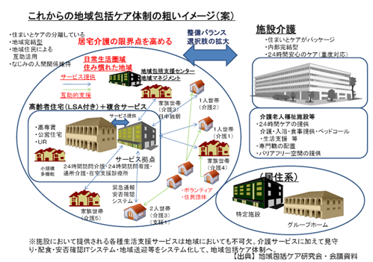
圖3 日本地區性介護體系

※介護員培訓與認證制度簡介：
世界上只有英國及日本是將介護員的工作獨立出來的國家，在日本政府的計畫中，每十萬人須配置一個支援中心，35個需介護的老人配置8名介護人員，但每個市町村想法與情況都不同，現階段都是由市町村去規劃與執行。目前介護人員培訓與認證制度如下圖：
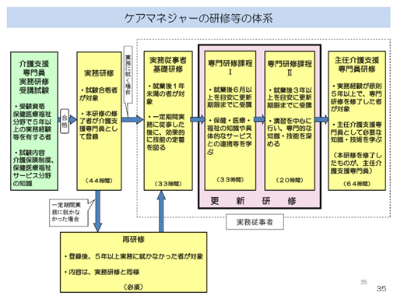
圖4 日本介護人員培訓與認證制度

2.訪問看護站之服務以及該協會的事務概要 社團法人全國訪問看護事業協會

※訪問看護制度變遷
1982 老人保健法制定
1992 老人訪問看護制度啟動
1994 健康保健法修正，訪問看護擴大對象
2000 介護保險法施行
2006 介護預防訪問看護專門機構建立

※在宅醫療體系簡介
＊在宅醫療的組成包括：療養患者(裝置人工呼吸器、乘坐輪椅等患者)、訪問看護人員、醫院及診所。其運作方式為：由醫院/診所醫師進行醫療，並開出需訪問看護的診斷書後，由地方藥局提供藥劑管理指導，訪問看護機構派出看護人員前往家中進行服務。
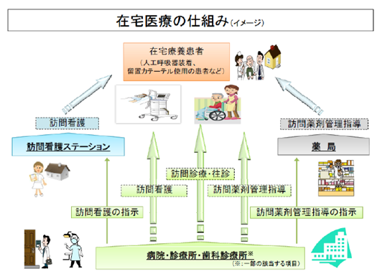
圖5 日本在宅醫療體系簡介

- 設立訪問看護機構的法令是在1992年老人保健法中規範，訪問看護機構的成員包括：管理者及看護師/保健師，可從事訪問看護工作的資格為保健師、看護師、准看護師、助產師、理學療法士、作業療法士、言語聽覺士，一個訪問看護機構至少要配置2.5人以上的看護人員。
- 可開設看護機構的單位為市町村、醫療法人、看護協會、醫師會、社會福利法人、NPO法人、營利法人。可利用介護保險給付的訪問看護機構是由都道府縣認定，而可利用醫療保險給付的訪問看護機構是由地方厚生局認定。
- 使用訪問看護服務流程為：老人或是重病患者向政府申請後，政府單位開始進行調查，並根據其情形判斷該對象可使用醫療保險或是介護保險，介護保險依對象的體能狀況分為支援1~2級與介護1~5級，訪問看護依據不同的保險給付等級提供不同的服務。
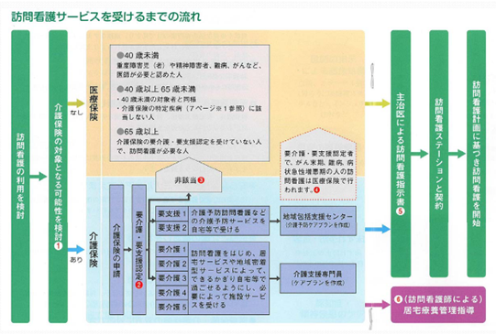
圖6 訪問看護服務流程

- 訪問看護服務內容：日常生活的援助、病狀觀察、醫師所指示的醫療處理、醫療器材使用上的管理、介護預防、對家屬的指導、其它相關服務如社工的合作、地方性保健醫療福祉的政策意見提供等。
- 目前訪問看護制度尚須解決的問題：1.介護保險和醫療保險間區隔之複雜問題；2.訪問看護經營困難，其主要原因是因為收支結構單純，主要收入來自保險，而支出都是薪資，企業很難賺錢。目前全國共651所訪問看護站，其中229所困經營困難而停止營運。3. 面臨末期看護困難，當家屬面臨末期病患，家屬的身心負擔過大且病情惡化時通常無法應對。

11/30
1.參訪橫須賀研究開發園區(YRP)、獨立行政法人情報通信研究機構(NICT)無線網路研究所及NTT docomo R&D中心、富士通netCommunity展示館
※橫須賀研究開發園區(YRP)介紹:
橫須賀研究開發園區(YRP)是京急電車所投資開發的園區，神奈川縣橫須賀市，距東京約100公里處，是全世界第一座以無線通訊研發、設計與製造的電信研究園區，有多家全球知名無線通訊設備廠商與電信大廠紛紛在YRP園區設立研究中心與基地，包括日本NTT DoCoMo、松下通信工業(Panasonic)、NEC、易利信(Sony Ericsson)等，在園區內進行行動通訊相關技術開發、應用系統測試，及跨單位交流。此外，更有多所日本國內外知名學府(如早稻田大學、慶應大學、東京大學等)或研究單位於此設立研究所，就近與園區內研究單位與廠商進行研究計畫，如北京郵電大學於2003年在園區設立研究室與橫須賀研究園區合作進行Mobile IP及IPv6研究計畫。

※獨立行政法人情報通信研究機構(NICT, National Institute of Information amd Communications Technology ) 介紹:
NICT成立於1896年，原為日本政府主要負責資通訊領域的研發單位，主要業務為創新前瞻的通訊與電波技術開發，在日本約有20個研究據點，自2004年起改制為獨立行政法人機構。研發策略包括資通訊標準化、國際合作與產學合作、研發驗證區域建立。研發重點包括寬頻與無線通訊(Universal Communications)、下世代網路(New-Generation Networks)、資通訊的安全領域(ICT for safety and Security)，這同時也是日本總務省(Ministry of Internal Affairs and Communications，MIC)在資通訊產業的重要政策，目標在實現日本成為無所不在的網路社會(Ubiquitous Society)。在醫療支援方面開發生理訊號無線傳輸通信技術，並連結需介護者與醫師、家屬、服務中心，實現以無線ICT為基礎的遠距照護概念。
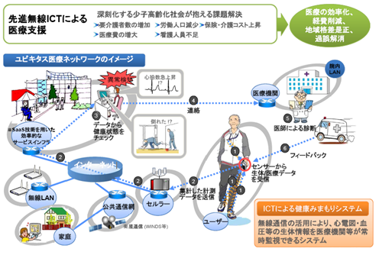
圖7 無線ICT為基礎的遠距照護概念
※NTT docomo R&D中心介紹:
NTT於1952年開始創立，原為國有獨占企業，後於1985年民營化。
1952: 日本電信電話公社成立
1985: 日本電信電話株式會社成立
1987: NTT(株)於東京証券交易所第一部上市
1988: NTT Data通信(株)(現 NTT Data) 成立
1992: NTT 移動通信網(株)(現 NTT DoCoMo) 成立
1996: NTT DATA於東京証券交易所第一部上市
1998: NTT docomo於東京証券交易所第一部上市
1999: NTT Communications 成立
NTT提供從固定電話、行動電話到網際網路、系統整合等廣泛的服務，除了擴大國內外據點之外，也不斷開發創新技術。
NTT docomo是日本最大的行動通訊業者，從一開始的傳統語音通訊業務，到後來的行動網路服務平台，帶領行動通訊跨入資訊通訊。而NTT docomo 與其他通訊業者最大不同在於研發領域的投入，以掌握最先進之資訊傳遞相關技術，在其展示館中，描繪出未來行動通訊的生活，包括日常生活及醫療透過網路連結擷取資訊。
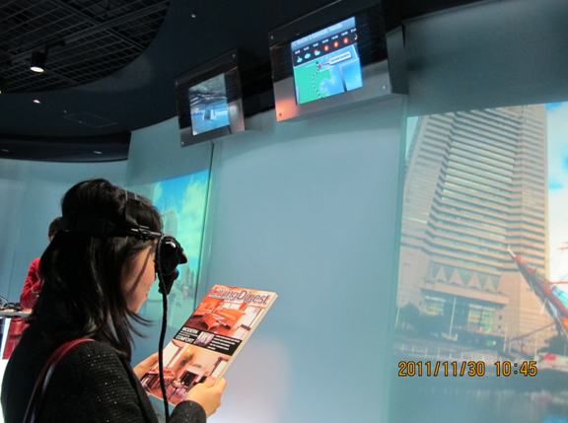
圖8 NTT docomo展示館中，展示運用資通訊傳輸技術，只要戴上眼鏡，就可將當地街道、天氣…等生活資訊傳輸到眼鏡上，並且以3D顯示出來。
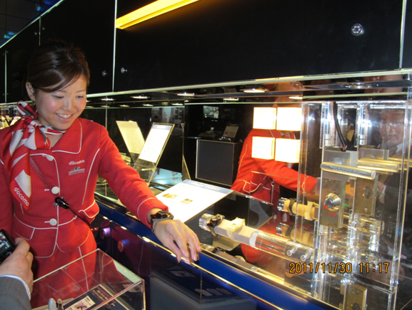
圖9利用手指敲打所產生的震動轉換成密碼，手上的手錶接收後可利用無線傳輸到門鎖進行開鎖。
※富士通netCommunity展示館介紹：
富士通公司對於未來資通訊技術運用於醫療服務的構想及模式，規劃以網路連結受照護者、生活支援者、商店街、訪問看護師、醫師，運用資通訊做為老人健康資訊、醫療支援機構與緊急狀況連繫的工具，目前該公司之遠距照護服務仍屬於試辦階段。

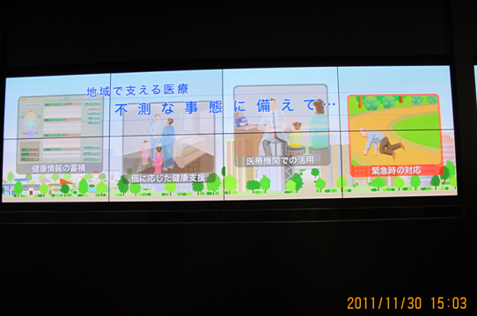
圖10 富士通netCommunity之地區型醫療遠距照護的構想，運用資通訊做為老人健康資訊、醫療支援機構與緊急狀況連繫的工具。

12/1
1.關於醫療地區間的差距-第2區醫療圈資料庫的開發(國際醫療福祉大學大學院-教授 高橋泰)
高橋泰教授在台灣長照協會成立時，經常到台灣演講，主題為老人化問題的研究。高橋泰教授將日本第2區醫療圈的面積、人口、年齡、醫療設備、設施等資料，結合政府公開資料庫成為醫療圈資料庫，此系統可觀察到每個區域的人口密度、年齡層推移、醫院分佈、醫師數量、介護保健設施數量，系統可以模擬日本各地區人口的變化，估計醫療圈設施的需要，做為區域醫院介護設施建立的參考(參考網址：http://www.wellness.co.jp/siteoperation/msd/)。以現有資料來看，日本於1945及1946年出生人口最多，推估由現在再過3年後，高齡人口比例最高，高齡人口雖沒增加，但0-64歲人口減少，因此高齡人口所佔的人口比例提高(推估2030年65歲以上人口佔32%以上)，因此將加重年輕人照顧老人的負擔。推估台灣十五年後將會面臨和日本相同的問題，目前解決此問題的方法：1. 65-75歲成為勞動人口。2. 加入外來移民勞動者。3. 自己保持健康不要成為負擔，訓練老人自行上廁所、吃飯來恢復功能。
研究發現插管餵食的患者大約733天去世，而一年的醫療費是500萬日圓，如果只靠輸液不餵食大約十天就會去世。高橋泰教授指出，現在法國已不提倡插管餵食，北歐國家1995-2000年就提倡老人尊嚴的去世，並訓練老人自理生活，且無插管餵食的時間，一定要讓臥病的老人站起來，太嚴重者則自然去世，即使是老人失智症、誤吞性肺炎，也不做餵食。推測日本未來也會是這樣的走向，要普及這樣想法需要一段很長的時間，但目前已有越來越多人選擇不餵食，尊嚴去世的做法。

2.參觀筑波科技城-獨立行政法人產業技術總合研究所(ASIT, National Institute of Advanced Industrial Science and Technology)
※AIST醫療研究領域介紹:
少子高齡化社會造成國民醫療負擔大大增加，目前提升國民福祉與活化產業政策，包括1.老人擔負勞動人口 2.實現減輕身體醫療 3.實現根據每人體質之醫療。但需思考的問題為：為延長人類壽命而精進醫療技術，與國民經濟的發展是否能夠併行?
ASIT醫療技術發展的目標為:
1.QQL(Quality of Life) 實現品質與年齡
2.個人化醫療
3.以新的產業活化經濟-東亞市場
4.國民經濟的維持
※日本之醫療器材市場以及強項醫材為：內視鏡，其次為MRI、超音波與CT，較落後之品項為植入式器材(詳如下圖11、12)。
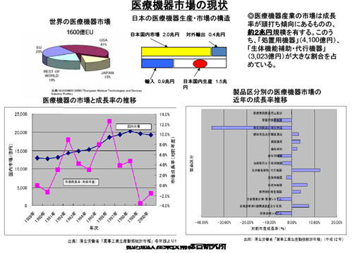
圖11日本醫療機器市場現狀

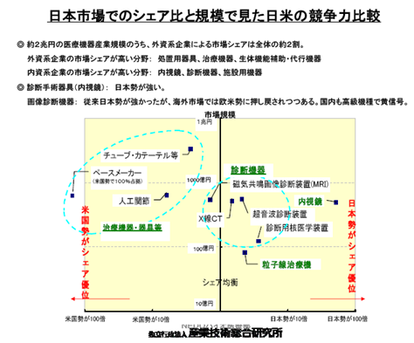
圖12 日本醫療器材市場以及強項醫材

※日本醫藥品開發：
日本企業研發醫藥品的問題在於投資經費太高，因此目前企業多以併購方式進行。主要研發方向:抗體醫藥、核酸醫藥、新興醫藥品、阿茲海默、憂鬱症、神經方面醫藥品、個人化醫療以及植物工廠生產的醫藥品。
※AIST開發產品：
1.高機能眼底照相技術觀察眼下血管狀態推測腦血管。
2.再生醫療，幹細胞研發。
3.骨細胞再生人工關節。
4.機器動物開發(人與機器連結，運用機器動物進行心理治療，機器動物具備人工智慧，可以治療失智症、心理疾病，目前於日本與歐美國家老人醫療設施進行試驗)。
5.竹子輪椅(為與日航家具公司共同研發、輪椅可以通過機場安檢，該研發獲得經濟產業省最佳產品獎)。

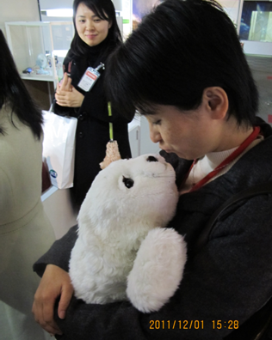
圖13 AIST所開發的智能型機器寵物- Paro，具備人工智慧，可隨環境的聲音回應，透過與人的互動，帶給老人及病患相當大的安慰，且沒有真正動物所引起的過敏反應。目前已上市，運用於小兒科病房及日間照護中心。

※AIST是以『本格研究』(full research，由第一種基礎研究到產品化研究的中間第二種基礎研究)為定位，其經由產學官共同合作開發，經費來源包括1.政府支援(經濟產業省、厚生勞動省、文部科學省)； 2. 民間企業公司支援。
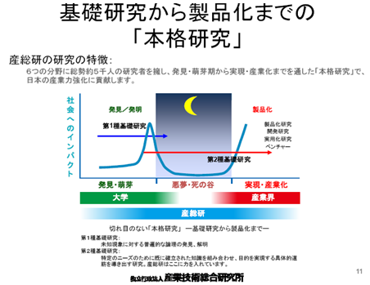
圖14 日本AIST定位係為基礎研究至產品化之間的連結角色

12/2
1.帝人集團開展醫藥、居家醫療事業的總和健康照護事業-帝人株式會社
帝人集團於1918年成立，以生產纖維產品起家，由於目前一般性的纖維已不賺錢，故開發具特殊性及功能性的纖維材料，如:開發碳素纖維(碳素纖維強度大重量輕，用於飛機與風力發電的葉片)，另外有薄膜，化學樹脂產品，以及成立醫療事業部門進入醫療領域。該公司總產值8157億，醫藥佔17% ，主要疾病領域為：骨頭與關節疾病、呼吸疾病、代謝與循環疾病、骨疏鬆症、去痰劑、其中的在宅醫療裝置在日本是佔最大比例(市占率60%)。

※帝人企業之在宅醫療醫材業務簡介：
1985年健康保險開始，醫藥以及在宅醫療醫材由保險給付總費用的70%，患者自付30%。由於醫材可由保險給付，且在宅醫療比在醫院治療更加便宜，故此部份的業務擴展很快。病人的醫療費用歸醫療機關，醫療器材部分由醫療機關向保險申請。醫材公司進行儀器租賃服務，治療結束後，由公司將機器收回，另帝人企業之在宅呼吸器儀器已設置預警連線裝置，可連線至24小時服務中心隨時照護病患，現今所開發的小型製氧機也正規劃連線服務，以支援患者於緊急、旅行及外出之聯繫服務。
在311東日本震災時，帝人集團啟用地圖系統確認患者數量與安全(由每個營業員通報所負責區域的患者數量，並於電子地圖上以點狀顯示)，更提供緊急醫療器材給患者使用(震災期間帝人集團在短短2週內免費提供一萬七千多台在宅呼吸器給全國患者使用)。醫材領域方面，未來目標係以開發小型化、攜帶型、高效能、醫療裝置，使之成為身體的一部分，除了未來可應用於上述天災救急之外，亦可運用於患者出外旅遊之用。藥品方則以骨質疏鬆症藥物研發為主，另也有多項與大藥廠合作的藥品計畫。

2.日醫(NICHI)的總和照護服務-株式會社日醫學館
日醫學館於1968年成立，年營業額2408億日圓，總公司於神田預查之水，10個營業總部，96個支店，事業領域有三個：醫療及介護照護、教育事業、生活支援(家事)。該公司將教育與事業連結一起，培訓照護員，教育的學生有160萬人以上，結業後可從事醫療相關部門，目前約有5萬人左右。
1996年集團成立介護事業(2000年介護保險法開始施行，為了培訓介護人員，故提早於1996年成立)。隨著介護保險每年7%的成長，集團營業額也跟著增加，估計醫療事務委託營業額佔全國54.5%。
目前的集團事業擴大到包含居住系(集團家屋、收費型老人設施)服務、介護保險外的服務(障礙者服務、家事代行、配送餐食)、福祉用具、機構介護、訪問介護。未來規劃引進 Dog therapy，以及預計擴大營業據點，將在中國上海駐點，販賣福祉用具，與進行銷售人員訓練。

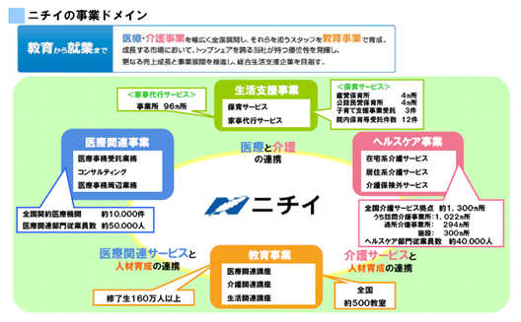
圖15日醫(NICHI)集團事業體系簡介

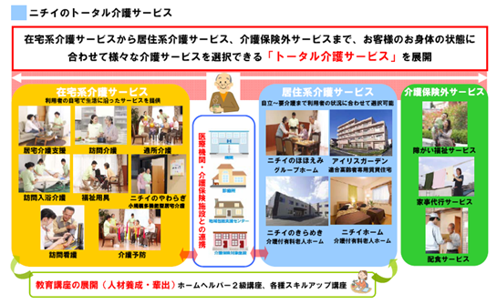
圖16日醫(NICHI)集團中在宅介護事業簡介

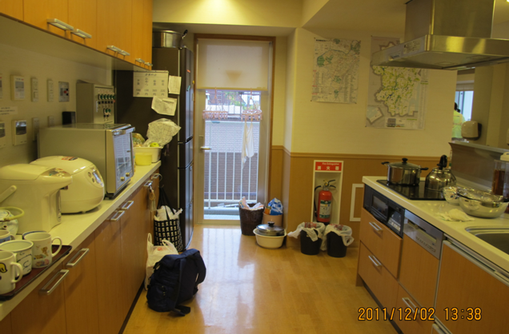
圖17 參觀日醫學館照護設施，全屋地面皆設有暖氣，並營造了居家的氣氛，針對失智症患者，安排有訓練課程以及不同活動，減緩機能退化。

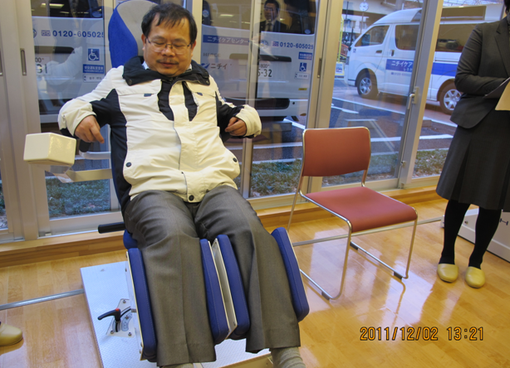
圖18 室內亦設置各種復健輔具，進行肌力與平衡的訓練，整體來說，照護設施的環境相當注重整潔與安全，同時也配置了多位的專業照護人員提供服務，對於老人而言獲得相當大的尊重。
- 心得與建議：
(一) 日本介護保險制度
日本健康保險與介護保險的制度建立，主要因應老人化社會的來臨，但財政壓力日益加重也是需面對的問題，未來台灣也會遇到同樣的情況，因此可參考日本做法，以宣導人民增強自我活動恢復健康為目標，恢復健康者以減少保險費為鼓勵作法，減少人民濫用保險，減輕財政負擔。
(二) 日本介護支援專門員培訓制度
日本中央與地方政府、民間團體、私人企業積極推動在地老化的觀念，將訪問看護機構獨立出來，對於看護師的工作有明確的定義。雖然也都面臨到收支平衡的問題，但仍積極尋找可行的營運模式，日本也開始進行推廣有尊嚴的老化死亡觀念，由在醫院進行積極搶救之後死亡的觀念進展到在家死亡，除減輕醫療負擔也減輕病人痛苦，然而在家屬的心理層面上仍需要照顧。在台灣面臨老化的課題仍需要再多多向先進國家學習。
(三)資通訊技術運用於健康照護產業
遠距照護可減輕人力、物力的支出，因應高齡化社會的來臨，使每位老人可接受到照顧。日本大型通訊企業積極推動資通訊運用於居家照護、老人訪問看護、日常生活用品購買、生理資訊監測等，連結使用者、醫師、看護者、商店街等網絡，企圖進入此產業。目前台灣已有少數ICT產業跨足醫療照護產業，但成功案例不多，如何協助ICT產業跨足醫療照護產業或進行異業結盟，日本相關企業做法值得台灣學習參考。
(四)建置醫療圈資料庫以縮小醫療地區間差距
資料庫的建立相當重要，透過資料庫所提供的統計資料，可了解各地區醫療資源分配情形，就醫療照護政策規劃角度而言，具有相當好的參考價值。台灣的醫療資源依地區性不同而有很大的差異，學習日本醫療圈資料庫做法，亦可為台灣醫療照護政策規劃之參考。
另一方面，北歐國家提倡老人有尊嚴的去世，但在亞洲國家這仍是相當前衛的觀念，日本現在面對老人比例越來越高的情況下，開始推廣自然死亡的觀念。未來十幾年後，台灣也會面臨同樣情況，如何減輕醫療照護負擔是刻不容緩的議題。
(五)建立在宅醫療機制，減輕醫院醫療負擔，促進在宅醫療新興市場
帝人集團是日本第一家設置在宅醫療機制的集團，然而此機制推展國外市場非常困難，因為每個國家都有自己的在宅醫療系統，要設計不同的機制非常困難。因此需要研究台灣醫療器材市場與保險制度，才能建立適合台灣的在宅醫療機制。
(六) 培育介護人才，以提供完善介護相關服務
日醫集團預測未來需介護的老人將逐年增加，屆時必須有大量的介護人員從事介護工作，因此提早訓練培養介護人才並提供工作機會，而集團除銷售醫療相關產品外，也將服務範圍擴大，以解決介護保險領域的收支問題，並推動教育提供就業機會，日醫集團的醫療照護全方位規劃相當值得台灣學習。

